СОРЕВНОВАНИЯ ПО СПОРТИВНОМУ ОРИЕНТИРОВАНИЮ

«СНЕЖНЯЯ ПРИЗМА 2019»
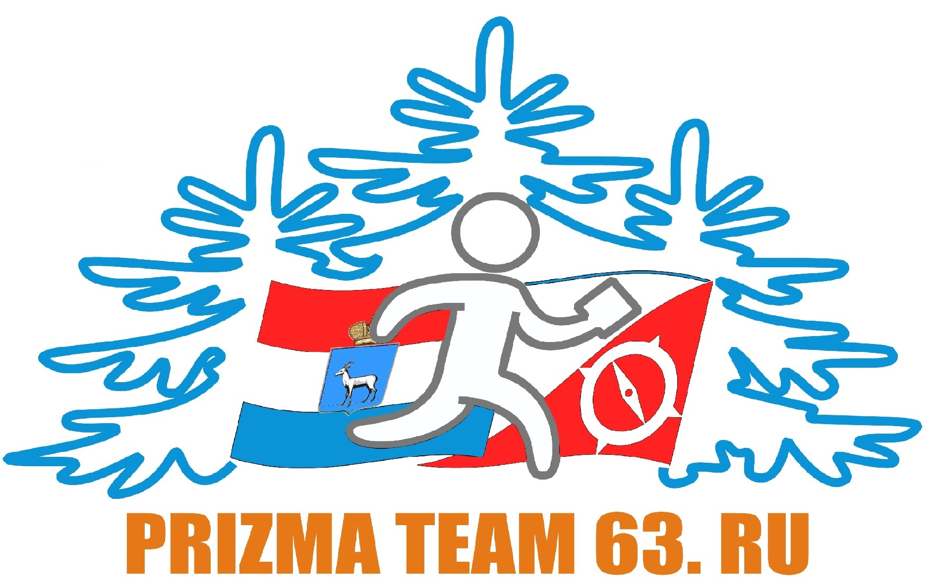

ИНФОРМАЦИОННЫЙ БЮЛЛЕТЕНЬ № 1
Соревнования по «нитке», с определением мест расположения КП

Время и место проведения соревнований.
Соревнования проводятся 24 ноября 2019 года (воскресенье) Центр соревнований: - пос. Управленческий, л/б “САКСОР”, Красноглинское ш., д. 39. Соблюдение чистоты и порядка возлагается на представителей команд. Парковка личных автомобилей осуществляется на парковке ТК «КУБ».

Организаторы соревнований.
PRIZMA TEAM 63.RU, САКСОР, ФСО СО
Главный судья Каськов Александр Тел. 8 927 68 999 35
Главный секретарь Каюков Илья Тел. 8 937 07 171 34

Программа соревнований.
24 ноября 10-00 – 11-00 - Работа секретариата. Выдача SI-чипов представителям команд.
11-00 - 12-00 - Переход с Л\Б САКСОР на место старта. Старт через «стартовую станцию» по готовности.
15-00 - Окончание соревнований.

Участники соревнований, финансовые условия, порядок старта, параметры дистанций.
К участию в соревнованиях допускаются все желающие, выполнившие условия предварительной заявки по группам:
* - дети до 8 лет - только в сопровождении родителей или тренера
Группы | Возраст | Стартовый взнос | Дистанция | Кол-во КМ (проект) | Кол-во КП(проект)
OPEN | Все желающие* | 50 руб. | М1 нитка +маркировка | 2 | 4
М10 | 2009 - 2010 г.р. | 50 руб. | М1 нитка +маркировка | 2 | 4
Ж10 | 2009 - 2010 г.р. | 50 руб. | М1 нитка +маркировка | 2 | 4
Ж12 | 2007 - 2008 г.р. | 50 руб. | Н1 нитка | 3 | 6
М12 | 2007 - 2008 г.р. | 50 руб. | Н1 нитка | 3 | 6
Ж14 | 2005 - 2006 г.р. | 100 руб. | Н1 нитка | 3 | 6
Ж ВЕТЕРАНЫ | 50 лет и старше | 50 руб. | Н1 нитка | 3 | 6
М14 | 2005 - 2006 г.р. | 100 руб. | Н2 нитка | 5 | 8
Ж16 | 2003 - 2004 г.р. | 100 руб. | Н2 нитка | 5 | 8
МЖ-К | 2002 г.р. и старше | 100 руб. | Н2 нитка | 5 | 8
М ВЕТЕРАНЫ | 50 лет и старше | 100 руб. | Н2 нитка | 5 | 8
М21 | 2002 г.р. и старше | 100 руб. | Н3 нитка | 8 | 10
Ж21 | 2002 г.р. и старше | 100 руб. | Н3 нитка | 8 | 10
М16 | 2003 - 2004 г.р. | 100 руб. | Н3 нитка | 8 | 10

Соревнования.
1.Участник, получает на л\б САКСОР (через представителя команды) чип и карту с обязательным маршрутом прохождения участника – «нитка» (красный пунктир) и многочисленными КП (варианты расположения истинных КП).
2. Участник самостоятельно перемещается в зону «старт\финиш» и обратно строго по указанному маршруту. Старт и финиш удалены от л\б Саксор на 400 м. (см. схему). Старт/финиш оборудованы соответствующими баннерами и станциями самостоятельной фиксации времени старта/финиша. Старт производится самостоятельно (по готовности).
3.Участник с помощью карты проходит\пробегает указанный в карте маршрут (нитка). По ходу движения, встретив КП (лист А4 с обозначением ПРИЗМЫ + 2 станции отметки («ДА» и «НЕТ»)). Если КП (в данной точке расположения) нанесен в карте – участник отмечает его на станции «ДА», как истинный. Если КП (в данной точке расположения) не указан в карте – КП отмечается на станции «НЕТ», как ложный.
4. Считка и определение результата участника, производится на л\б САКСОР. Результат участника определяется по сумме времени прохождения дистанции и штрафа. Штраф начисляется за каждую ошибку в определении истинный\ложный КП и каждую недостающую отметку. Размер штрафа – 5 мин за 1 ошибку.

Система отметки.
На соревнованиях используется электронная отметка системы SPORTIdent. При наличии у участника персонального SI-чипа, в заявке необходимо указать его номер. Остальным SI-чип будет предоставлен через представителей команд на месте соревнований.
При утере судейского SI-чипа, участник возмещает полную стоимость чипа организаторам соревнований (1000 руб.).

Определение результатов
Результат участника определяется в группах, по наименьшей сумме времени прохождения дистанции и штрафа. Допускается групповое передвижение по любой из дистанций (с тренером) – вне конкурса! Победители и призеры групп МЖ10,12,14 – награждаются грамотами. В остальных группах разыгрывается уважение соперников.

Заявки. Безопасность. Страховка
Заявка на участие в соревнованиях оформляется в ORGEO (ссылка на заявку размещена на странице соревнований).
Участники групп OPEN, МЖ10-12, МЖ-К - при прохождении дистанции, обязаны иметь с собой заряженный мобильный телефон и компас. Наличие в памяти личного телефона номера тренера – непременное условие допуска участника на дистанцию. Судейский телефон указан на картах участников.
Все участники соревнований самостоятельно несут ответственность за свое здоровье. Обязанности по страхованию риска, связанного с участием в соревнованиях, возлагается непосредственно на участников соревнований.

Схема перехода на старт, пример карты с дистанцией

